Santiago de Cali, febrero 06 de 2012
5. 429 .12

Santiago de Cali, febrero 06 de 2012

Doctor
DAVID FERNANDO RUIZ CARDONA
SECRETARIO COMISIÓN INSTITUTOS DESCENTRALIZADOS
Y ENTIDADES DE CAPITAL MIXTO
CONCEJO MUNICIPAL SANTIAGO DE CALI
Avenida 2 Norte No 10-65. CAM.
Cali.

Asunto: SU COMUNICADO No 21.2.3.020 del 03 de febrero de 2012

Cordial saludo,

A continuación me permito comedidamente dar respuesta punto por punto a la proposición No 001 del 03 de febrero de 2012 de la Comisión de Institutos del Honorable Concejo Municipal de Santiago de Cali, citada por usted en el comunicado del asunto:

1.- INFORME GENERAL DEL PROYECTO:
El proyecto MÍO CABLE consiste en un sistema teleférico, con cabinas suspendidas a las que los usuarios podrán acceder a través de cuatro estaciones, a continuación se relacionan las principales características del proyecto.
- Infraestructura: El sistema tiene cuatro estaciones de subida y bajada de pasajeros y catorce (14) pilonas que soportan el sistema aerosuspendido. La longitud del sistema es de 2,080 metros. Las cuatro estaciones son:
  - Estación Motriz de Cañaveralejo
  - Estación Intermedia Tierra Blanca
  - Estación Intermedia Lleras Camargo
  - Estación Terminal Brisas de Mayo.
- Cabinas: el sistema está diseñado con 60 cabinas suspendidas, cada una con capacidad de 10 pasajeros.
- Proyección de demanda: según los estudios de pre-factibilidad del sistema, se estima que el sistema cuente con 18 mil viajes diarios aproximadamente.
- Operación: El tiempo de recorrido estimado entre la primera y última estación es de 14 minutos. La frecuencia máxima de operación es de 300 cabinas por hora. La capacidad máxima del sistema es de 3,000 pasajeros por hora.
- Zona de influencia directa del proyecto: COMUNA 20 en los siguientes barrios:El Cortijo, Belisario Caicedo, Siloé, Pueblo Jóven, Lleras Camargo, Belén, Carabineros, Brisas de Mayo, Tierra Blanca, Parcelación Mónaco, La Sultana y Urb. Cañaveralejo.
Entre los beneficios del sistema se encuentran los siguientes:
- Cobertura del Sistema Integrado de Transporte Masivo en la zona de ladera de la comuna 20 con una menorafectación predial de la que requeriría una intervención con vías diseñadas para los vehículos actuales del sistema MIO.
- El sistema sería un catalizador de desarrollourbano en la zona, en la cual hasta el momento todo el desarrollo ha sido de manera informal.
- Generación de empleo en la zona
- Mejora en el servicio de transporte publico para la comuna al tener una integración de rutas y tarifaria con el sistema MIO
- El sistema no genera emisiones contaminantes al medio ambiente pues funciona con motores eléctricos.

COMPONENTE DE GESTIÓN AMBIENTAL: En el Plan de Manejo Ambiental se contemplan las medidas de prevención, mitigación, corrección y compensación de los impactos ambientales negativos que se puedan generar al medio ambiente o a la comunidad vecina por la construcción del proyecto.
COMPONENTE DE GESTIÓN SOCIAL: En el Plan de Manejo Social, se buscará mitigar el impacto social en la comunidad ubicada en la zona de influencia directa del proyecto, a partir de cada una de las actividades que permitirán tener un acercamiento y acompañamiento constante a la comunidad.
2.-VALOR DEL PROYECTO:
El contrato de Diseño, suministro, construcción de obra civil, montaje y puestaen funcionamiento del Sistema de Transporte Aero suspendido, Mío Cable, para la comuna 20 de Santiago de Cali que formará parte del Sistema Integrado de Transporte Masivo de Cali, está a cargo de la Unión Temporal Mío Cable mediante el contrato MC.OP.05.2010 y su valor es de SESENTA Y SEIS MIL NOVECIENTOS SETENTA Y SEIS MILLONES QUINIENTOS VEINTICUATRO MILTRESCIENTOS PESOS MONEDA LEGAL COLOMBIANA ($66.976.524.300).Este contrato está conformado por cinco componentes; cuatro componentes nacionales y uno externo de la siguiente manera:
1.-Valor Suministroelectromecánico Componente Externo: corresponde a la suma de CUARENTA Y DOS MIL NOVECIENTOS NOVENTA MILLONES CUATROCIENTOS CUARENTA Y NUEVE MIL TRESCIENTOS SESENTA Y SEIS PESOS M/Cte. ($42.990.449.366).
2.- Valor Componente Nacional: Elaboración de estudios y diseños: Corresponde a la suma de DOS MIL SEISCIENTOS SETENTA Y NUEVE MILLONES SESENTA MIL NOVECIENTOS SETENTA Y DOS PESOS M/Cte. ($2.679.060.972).
3.- Valor Suministro Electromecánico Local: Corresponde a la suma de OCHO MIL SEISCIENTOS TREINTA Y SIETE MILLONES DOSCIENTOS CUARENTA Y OCHOSETECIENTOS DIECINUEVE DE PESOS M/Cte. ($8.637.248,719).
4. Valor Componente Nacional y obras civiles: Corresponde a la suma de DOCE MIL MILLONES DE PESOS M/Cte. ($12.000.000.000).
5. Valor Componente Nacional Acompañamiento durante la etapa inicial de operación: Corresponde a la suma de SEISCIENTOS SESENTA Y NUEVE MILLONES SETECIENTOS SESENTA Y CINCO MIL DOSCIENTOS CUARENTA Y TRES, Pesos M/Cte. ($669.765.243).
El contrato MC.IT.O2.2010 tiene por objeto realizar la Interventoría Técnica, Administrativa, financiera, Social y Ambiental del contrato MC.OP.05.2010 y su valor contractual es deMil cuatrocientos noventa y ocho millones setecientos mil pesos M/CTE. ($ 1.498'700.000), el 07 de diciembre de 2011 se realizó una adición en tiempo de tres meses a partir del 07 de diciembre de 2011 y una adición en valor de SESENTA Y SIETE MILLONES SESENTA Y TRES MIL SETECIENTOS TREINTA Y UN PESOS M/CTE. ($67.063.731), para un valor total de MIL QUINIENTOS SESENTA Y CINCO MILLONES SETECIENTOS SESENTA Y TRES MIL SETECIENTOS TREINTA Y UN PESOS M/CTE. ($1.565.763.731)

NECESIDADES DE RECURSOS DEL PROYECTO:
Desde el punto de vista contractual se requiere una adición presupuestal por valor de $27.477.373.390 según comunicado del Consorcio Integración Modal (firma interventora del proyecto)No. CIM.322.11, para atender la totalidad de la obra civil, la adición se presenta motivada en las mayores áreas en las estaciones de parada y para dar aplicación a la nueva normasismoresistente NSR 2010, que incrementa en un 30% el volumen de las estructuras.
Dentro de los $27.477.373.390 requeridos como adición presupuestal para el proyecto se encuentra una adición para el contrato MC.IT.02.2012 por valor de $709.632.735.
Con esta adición, se debe gestionar además una ampliación del plazo contractual.
3.-ESTADO ACTUAL DEL PROYECTO:
Esta administración municipal recibió el contrato MC.OP.05.2010 en las siguientes condiciones:
AVANCE EN ESTUDIOS Y DISEÑOS:En el transcurso de año 2011 se terminaron la totalidad de los estudios y diseños de las estaciones Cañaveralejo, Brisas de Mayo y de todas las pilonas excepto las número 6 y 7. De las estaciones Tierra Blanca y Lleras Camargo, debido a que aún faltan algunos predios se tienen únicamente Pre Diseños Arquitectónicos y Estructurales. Una vez se entreguen los predios requeridos, se realizarán los estudios de suelos, se ajustarán los pre-diseños existentes y se procederá a la construcción de las estaciones de Tierra Blanca y Lleras Camargo.
DESCRIPCIÓN GENERAL OBRAS
La obra se encuentra en un 37% de avance físico y se presenta atraso debido a los inconvenientes en la Gestión Predial generados por las características de invasión en la zona y a la necesidad de adición de recursos económicos al proyecto expuestos anteriormente.
Estación de Cañaveralejo: La estación presenta un avance del 94%.

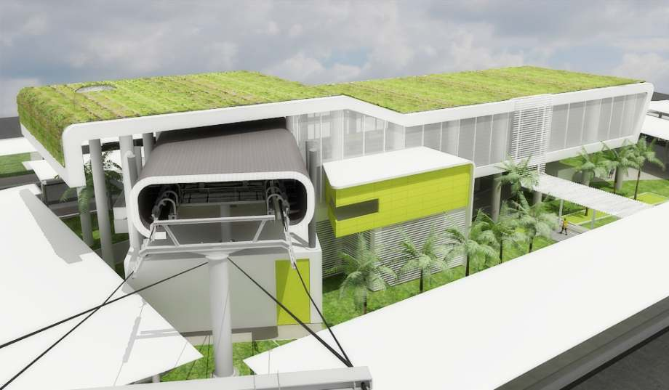

Estación de Brisas de Mayo: Durante el año 2011, se demolieron las mejoras existentes en los predios requeridos. En la actualidad se cuenta con la licencia de construcción.

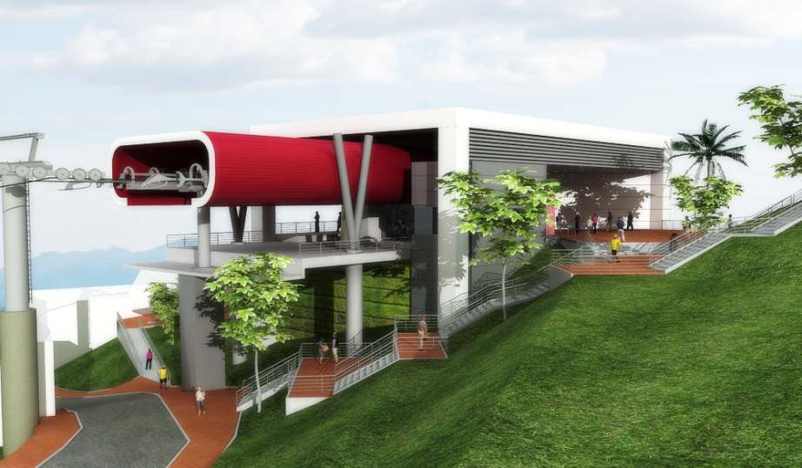

Estaciones de Tierra Blanca y Lleras Camargo: El estudio de suelos, diseño y construcción de estas estaciones, se tendrá una vez se cuente con la totalidad de los predios requeridos. Las mejoras ubicadas sobre los predios requeridos para las estaciones Tierra Blanca y Lleras Camargo, fueron parcialmente demolidas.

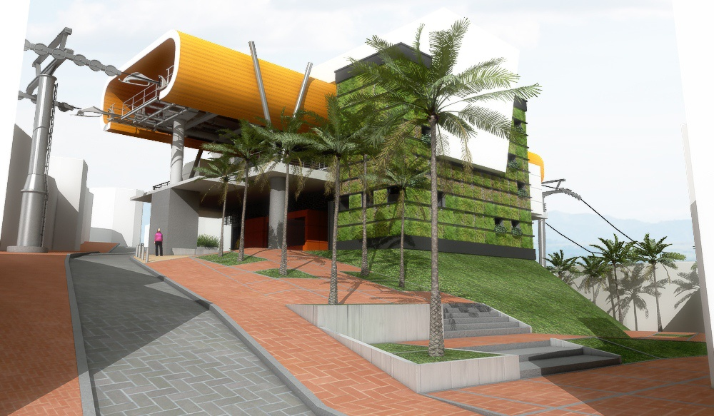

ESTACIÓN TIERRA BLANCA

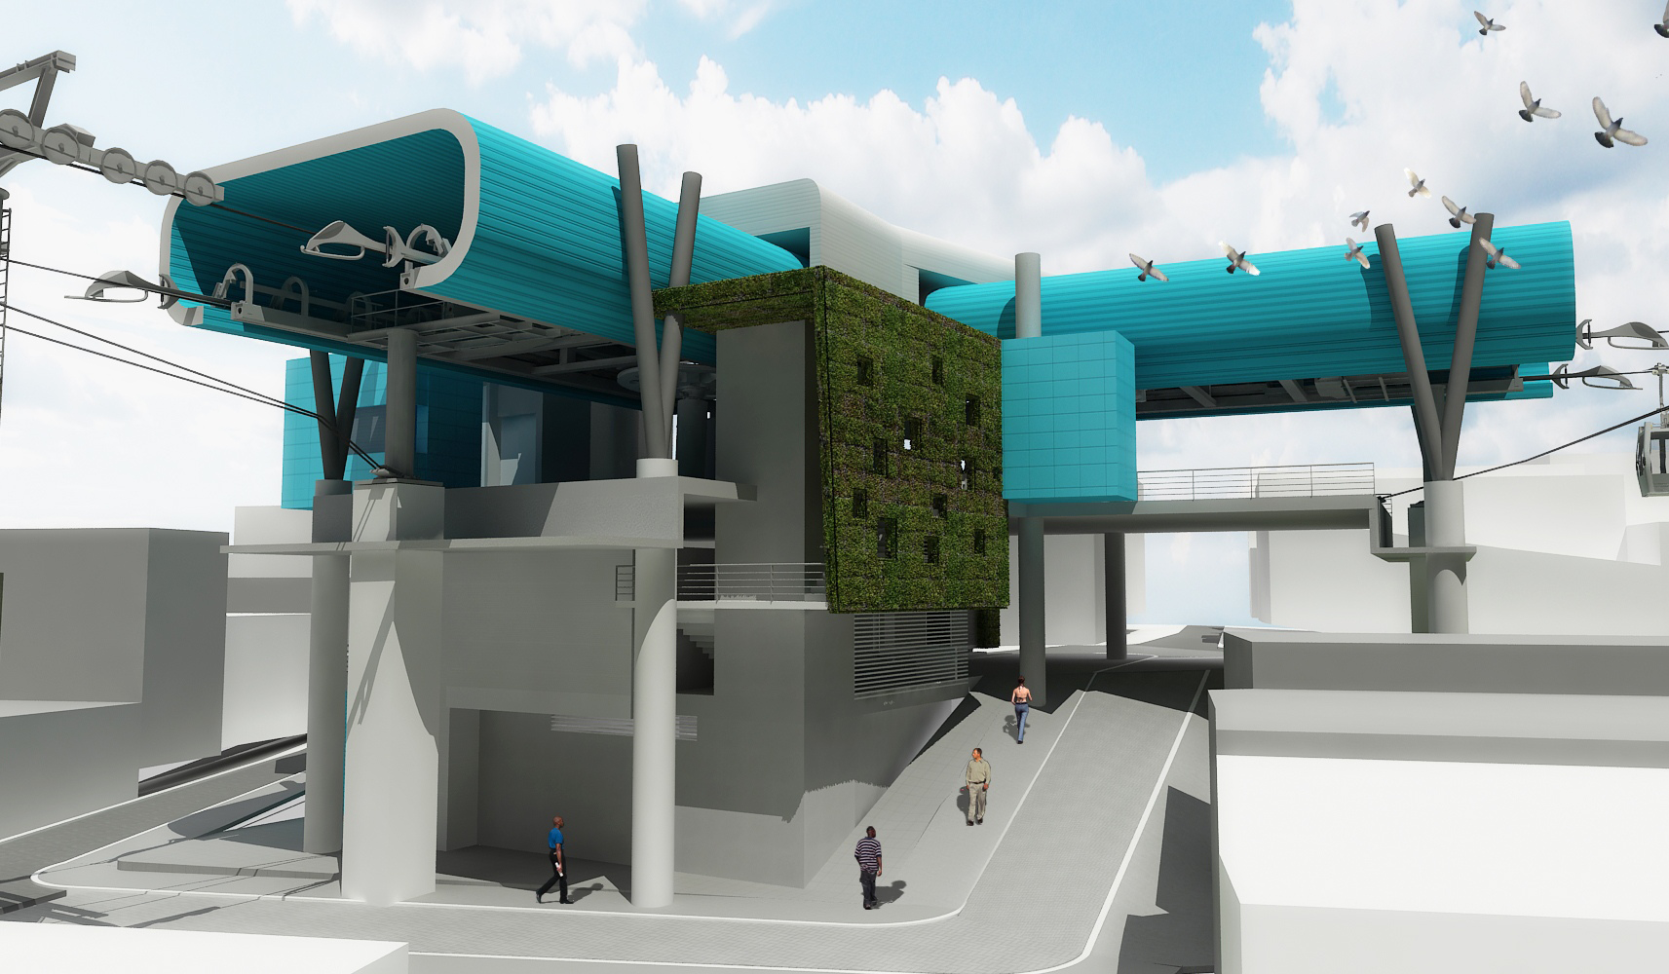

ESTACIÓN LLERAS CAMARGO

Pilonas: A la fecha el estado actual de las pilonas es el siguiente:

Pilonas 1, 2, 3 Y 4:Terminadas, Cimentación ejecutada y mástil instalado.
Pilona 5: Por iniciar construcción de cimentación.
Pilona 6, 7: Pendiente Diseño
Pilona 8:Predios pendientes de entrega para construcción
Pilona 9, 10, 11, 12:En proceso de construcción de cimentación.
Pilona 13, 14:Por iniciar construcción de cimentación.

A la fecha está pendiente la adquisición de los siguientes predios:

ESTACIÓN LLERAS CAMARGO:
1. Calle 12 oeste No. 49 A - 44 (Ximena Mosquera - Gloria Eugenia Sinisterra)
ESTACIÓN TIERRA BLANCA:
1. Calle 6 G oeste No. 49 A - 41 (Luis Mosquera Angulo)
2. Calle 6 G oeste No. 49 B - 68 (María Adela Cruz)
4.-FUTURO DEL PROYECTO:Estudiado el proyecto, y en virtud de su avance y por sobre todo, la necesidad de brindar a la zona de ladera de la comuna 20 un transporte eficiente e integrado al SITM-MIO, consideramos importante continuar con el mismo y ponerlo a operar, para ello es necesario darle solución a los siguientes problemas:
- La necesidad de adicionar recursos por valor de $27.477.373.39 según comunicado del Consorcio Integración Modal No CIM.322.11, firma interventora del proyecto.
- Culminar la adquisición predial.
Otro aspecto a resolver a mediano plazo, para efectos de la operación, es la definición del operador para el sistema Aero Suspendido y su integración tarifaria con el SITM-MIO.
5.-FECHA DE INICIACIÓN:Las actas de iniciación de los plazos de ejecución de los contratos MC.OP.05.2010 (Unión Temporal Mío Cable) Y MC.OP.05.2010 (Consorcio Integración Modal) se firmaron el 09 de septiembre de 2010 y se dio inicio a la Etapa deElaboración de estudios y diseños. El Acta de Iniciación de la Etapa de Construcción se firmó el siete (07) de diciembre de 2010.

6.-FECHA DE INAUGURACIÓN: Laultima fecha contractual de acuerdo al Acta de Adición en plazo firmada el siete (07) de diciembre de 2011 es del 06 de marzo de 2012, pero la obra solo va en el 37% de avance motivada en la falta de adición de recursos citada anteriormente y la culminación de la adquisición de los predios necesarios para la implantación del proyecto, una vez se dé solución a estos inconvenientes, la construcción del proyecto estimamos se terminaría en 12 meses.

Atentamente,

____________________
MARÍA DEL PILAR RODRÍGUEZ.
PRESIDENTA METRO CALI S.A.

Elaboró: José Luis Andrade Arboleda.

Revisó y aprobó: Ing Jaime Quesada Colonia.

